Мастер-класс

«Кошечка с декупажем» из гофрированного картона

Тарасенко Светлана Анатольевна, педагог дополнительного образования. МБОУ ДО ДДТ, г. Фокино, Приморского края.

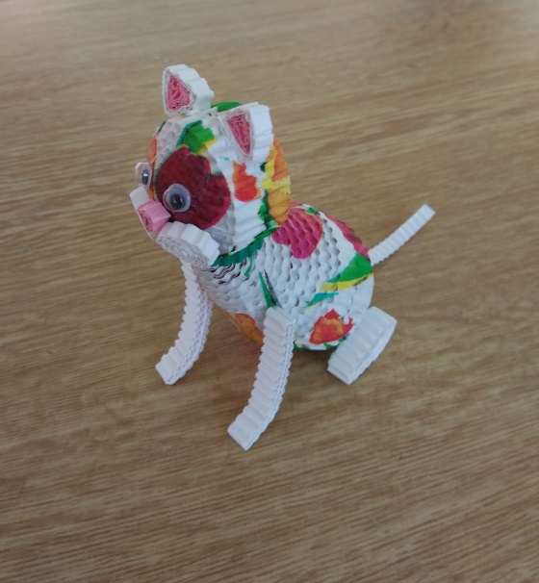

Что подарить другу или подружке в день рождения? А может вот такую симпатичную кошечку, сделанную своими руками?

Материалы и инструменты:

* полоски гофрированного картона длиной 60см, шириной 10мм, 7мм, 5мм, 3мм
* салфетка для декупажа
* клей ПВА и зубочистки для нанесения клея
* клеевой пистолет с термоклеем
* ножницы
* глазки

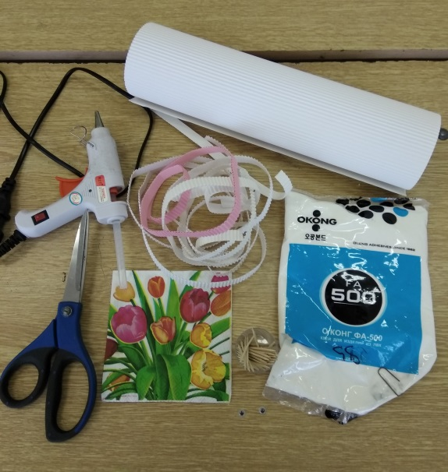

Ход работы:

Из двух полосок по 60см и шириной 10мм скрутить плотную катушку, сделать две такие детали для туловища кошки. Диаметр каждой детали 4см.

Из двух полосок по 60см и шириной 7мм скрутить плотную катушку, сделать две такие детали для головы кошки. Диаметр каждой детали 3см.

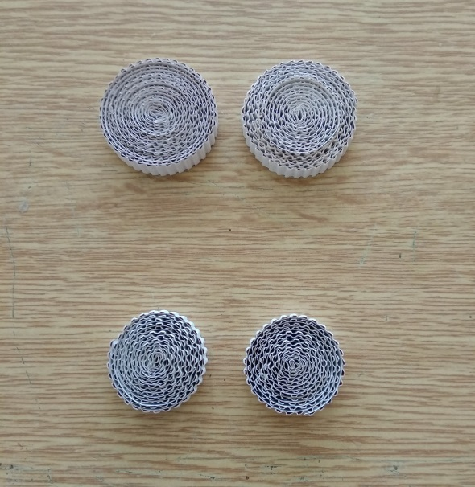

Выдавить одну катушку диаметром 4см на высоту 3см – это нижняя часть туловища.

Выдавить вторую катушку диаметром 4см на высоту 4,5см и слегка изогнуть – это верхняя часть туловища.

Двум деталям головы придать форму полусферы.

Все детали изнутри закрепить термоклеем.

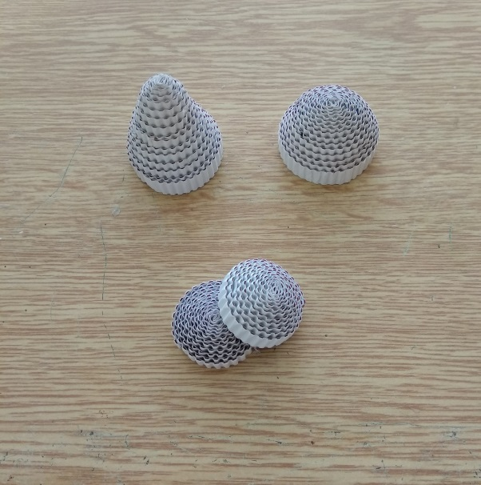

Склеить все делали клеем ПВА. Приклеить голову к туловищу термоклеем.

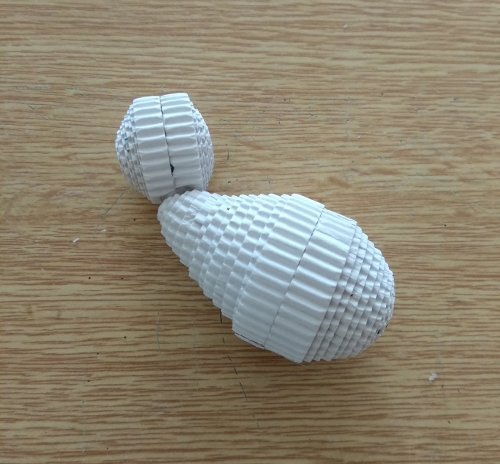

Кусочки салфетки для декупажа наклеить на туловище и голову фигурки кошечки. Высушить заготовку феном.

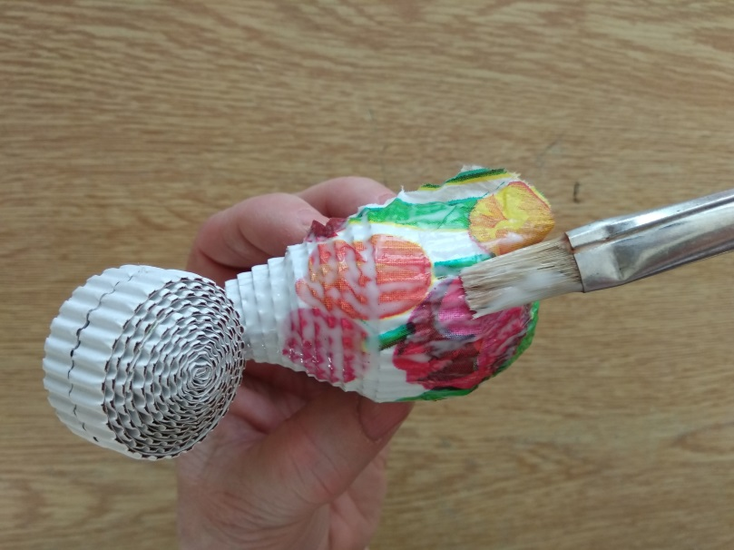

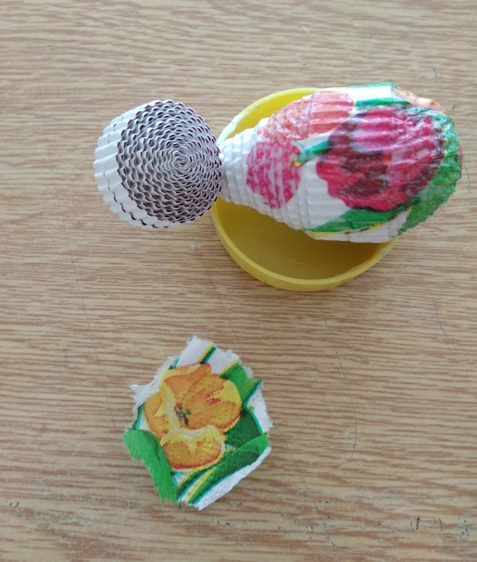 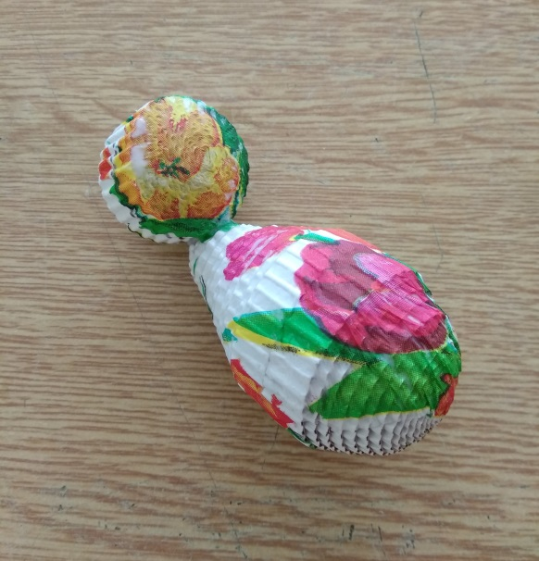

Для задних лап из полосок длиной по 13см и шириной 7мм скрутить две свободные спирали и придать им форму капли.

Для передней лапы на полоске длиной 20см и шириной 7мм заложить отрезок 45мм и обернутьполоску вокруг этого отрезка, предварительно намазав всю полоску клеем. Сделать вторую деталь.

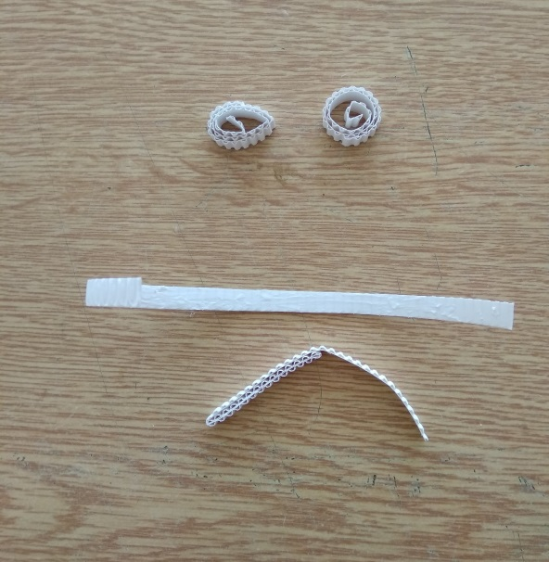

Для ушей склеить по две полоски белого и розового цвета длиной по 6см и шириной 5мм. Скрутить полоски в плотные катушки, придать форму треугольников.

Для носа скрутить катушку из полоски длиной 3см и шириной 5мм, придать форму треугольника.

Для брылей скрутить катушки из полосок длиной 12см и шириной 3мм, придать форму капли.

|  |  |
| --- | --- |
| C:\Users\Artem\Desktop\мастер класс кошка\IMG_20180207_162131.jpg | C:\Users\Artem\Desktop\мастер класс кошка\IMG_20180207_162422.jpg |

Для хвоста взять полоску длиной 12см и шириной 5мм, сложить вдвое и склеить, оставив маленькую вилку для приклеивания к туловищу.

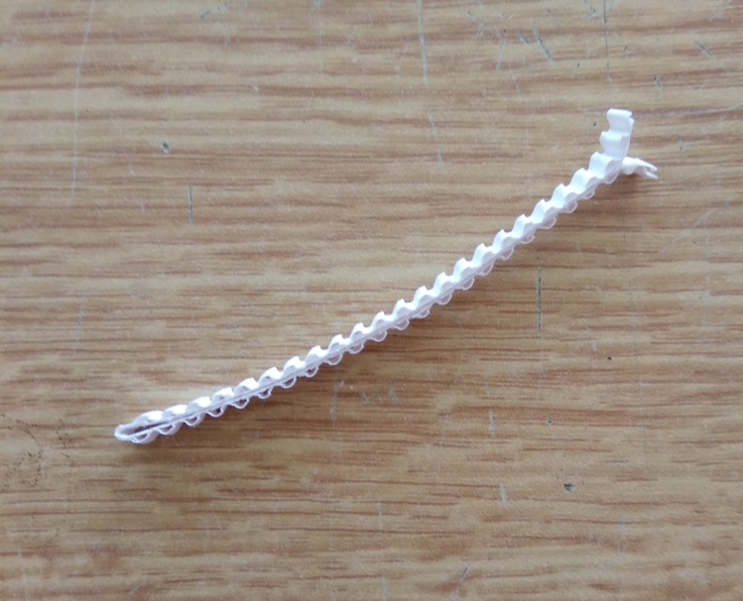

Приклеить передние и задние лапы, хвост к туловищу термоклеем. Уши, нос и брыли приклеить клеем ПВА. Глазки приклеить термоклеем.

|  |  |
| --- | --- |
| C:\Users\Artem\Desktop\мастер класс кошка\IMG_20180207_164816.jpg | C:\Users\Artem\Desktop\мастер класс кошка\IMG_20180207_164839.jpg |